淡江時報 第 1157 期
盱衡戰局 戰略所有一套 電腦兵棋推演吸引70人參與
學習新視界
【記者陳楷威淡水校園報導】本校戰略所舉辦的「2023全國大專院校外交與國安決策模擬營—美中南太平洋戰略競逐」於1月11至13日在驚聲國際會議廳進行，國際事務學院院長包正豪、中華民國外交部研究設計會張亞光主任蒞臨開幕致詞。戰略所師生及全國各大專院校大學部學生等更是超過70位人員參與，除本校學生外，尚有成功、台北教育大學、政治大學、暨南、台灣海洋、國防、東吳、輔仁、銘傳以及靜宜等多校學生。

此為張亞光主任上任以來的首次走入校園之活動，他表示對兵棋推演的實務使用也是抱持著其重要性的肯定，面對參與的學員們更是不吝指教分享自己的經驗，包含了面對中國崛起的威脅以及台灣的外交困境，如何透過兵推去延伸預防種種可能性，傾囊相授的同時也讓學員們收穫頗豐。

此次營隊參與成員分為六個小組：臺灣組、美國組、中國組、日本組、澳洲組、太平洋島國論壇組，邀請本校戰略所所長翁明賢與助理教授林穎佑、馬準威、歐陽睿，進行三場與南太平洋島國戰略相關的專題演講，並利用「電腦兵棋推演系統」作政局的決策模擬，使學生對國際關係與危機處理有更深刻的了解。

戰略所所長翁明賢教授也認為中國試圖透過武力企圖改變台海現狀已是昭然若揭，此次舉辦的模擬兵推營更貼近現下台灣所遇到的威脅與處境。因此除了持續戰略所兵推模擬營的傳統外，更是運用戰略所的整合戰略，讓學員們透過專題演講、撰寫國家安全戰略方針、電腦及議題式兵推模擬，讓參與學員能更了解國家大政方針，培養特殊時期的各種狀況應變能力，也能有助於學員參與未來的公、私領域就業或報考能量之「即戰力」的建立。

第三天正式進行「議題式兵推」，設定平時、灰色地帶與準戰爭時期的各種特別狀況，各組別需要考慮各國的軍事力量與國際關係立場下進行應對處理，讓學員們能夠透過實務操作去了解議題之下兵推上所發生的種種可能性。其不單單是各國小組的閉門開會討論，在此階段也充分地顯現了國與國的合作以及各種利益上的拉扯，讓學員更深刻的體會到國際政治並不單單的一體兩面而已。而在活動的尾聲，各組更是派出代表以他們今日的各國元首或大臣身分來分享兵棋推演決策過程與最終決定，並就此次推演發表「兵棋事後總結報告」。而最後頒發獎項給予此次模擬的獲勝組別：澳洲組，並從各組別學員中選出優秀學員頒發獎狀及獎品。

參與學員運管一蕭士維分享：「這次的模擬營非常有趣。在活動過程中，讓我學會各種不同的思考方式，最重要的是讓身在臺灣的我，更能瞭解現今的國際情勢。」
2023/02/12

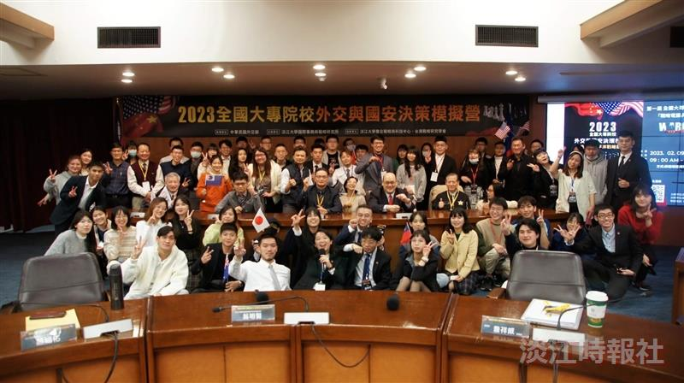
「2023外交與國安決策模擬營」參與人員大合照。（圖／戰略所提供）

